Суммативное оценивание за раздел «Интернет вещей»
Цель обучения:
11.3.4.8 описывать принципы работы «интернет вещей»;
11.5.2.1 создавать дружественный интерфейс мобильное приложение в конструкторе;
11.5.2.2 разрабатывать мобильное приложение в конструкторе, используя блоки кода с условием и цикла;
11.5.2.3 объяснять, как устанавливать мобильное приложение .
Обучающийся
- Описывает принцип «интернет вещей».
- Разрабатывает мобильное приложение, используя правила дружественного интерфейса.
- Описывает действия программы во время передачи данных с датчиков .
- Поясняет процесс установки приложение.
Уровень мыслительных навыков: Применение
Время выполнения: 30 минут

Ответы на СОР.

Критерии оценивания | №  задания | Ответы
Критерии оценивания | №  задания | Обучающийся
Описывает принцип Интернет вещей.  Объясняет термин Дружественный интерфейс. | 1 | Интернет вещей – это сенсорная сеть которая состоит из миллиардов интеллектуальных устройств соединяющих для сбора и обмена данными людей системы и другие приложения.  Дружественный интерфейс основанный на таких правилах которые позволяют пользователю освоить работу с программой за минимальное время и требующий от него минимальных усилий при решении его задач.
Определяет элементы интерфейса | 2 | 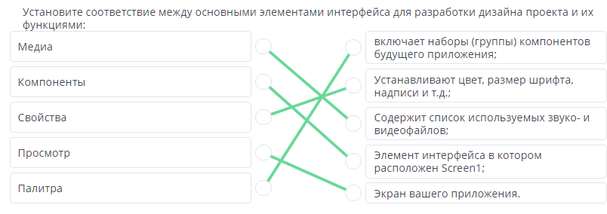
Определяет блоки для ввода данных | 3 | 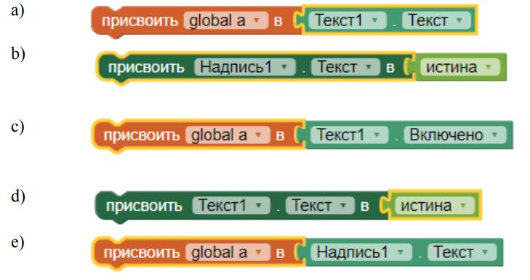
Определяет правильную последовательность данных | 4 | 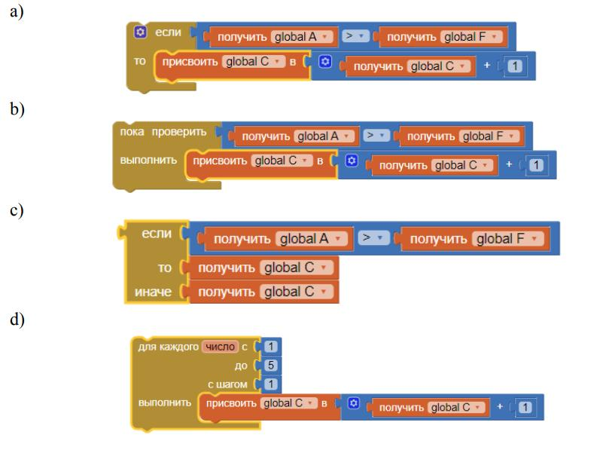  
Определяет значение переменной F. | 5 | 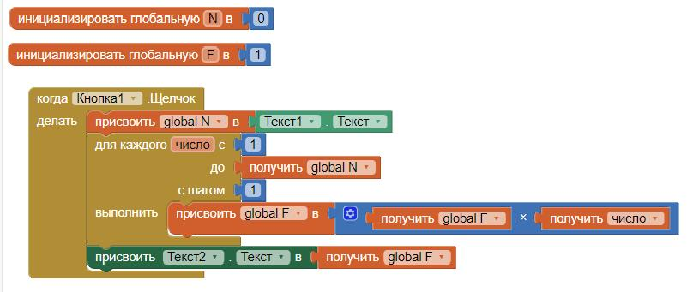
Определяет значение переменной F. | 5 | F=40320.  Нужно было данный код перенести на конструктор App Inventor и запустить.
Определяет компонент в правильном порядке | 6 | 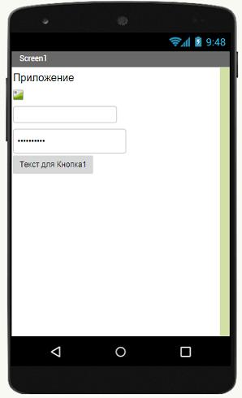  Правильный ответ:  1. Надпись  2. Изображение  3. Текст  4. Пароль  5. Кнопка

